Ministerul Educației și Cercetării al Republicii Moldova
Colegiul Universității Tehnice al Moldovei

RAPORTUL
STAGIULUI DE PRACTICĂ

TEMA: Fundamentele Securității Web

Elevul: Sirghi Marius
Grupa: RC-251
Specialitatea: Retele de calculatoare
Baza de practică:Colegiul UTM

Conducătorul stagiului de practică de la
Colegiul Universității Tehnice a Moldovei
Loghinova Veronica

Chișinău 2026
Perechea I: Fundamentele Securității Web
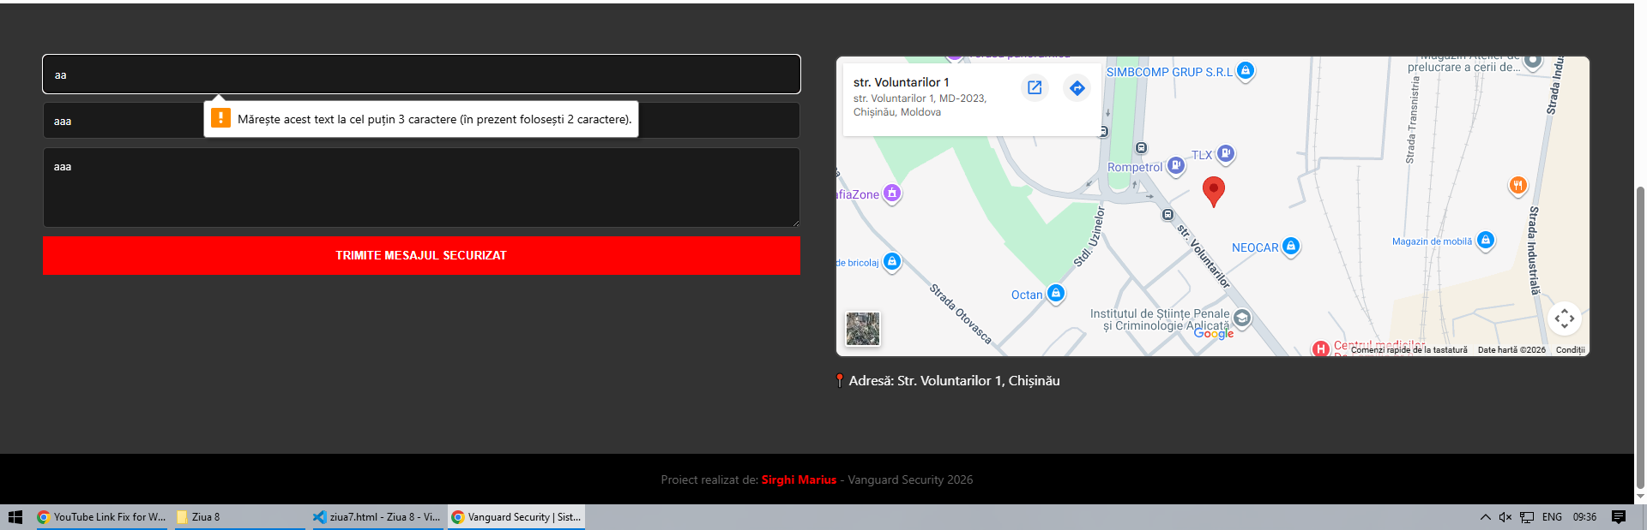
Figură 1SS22_Input_Validation_Sirghi_Marius.png
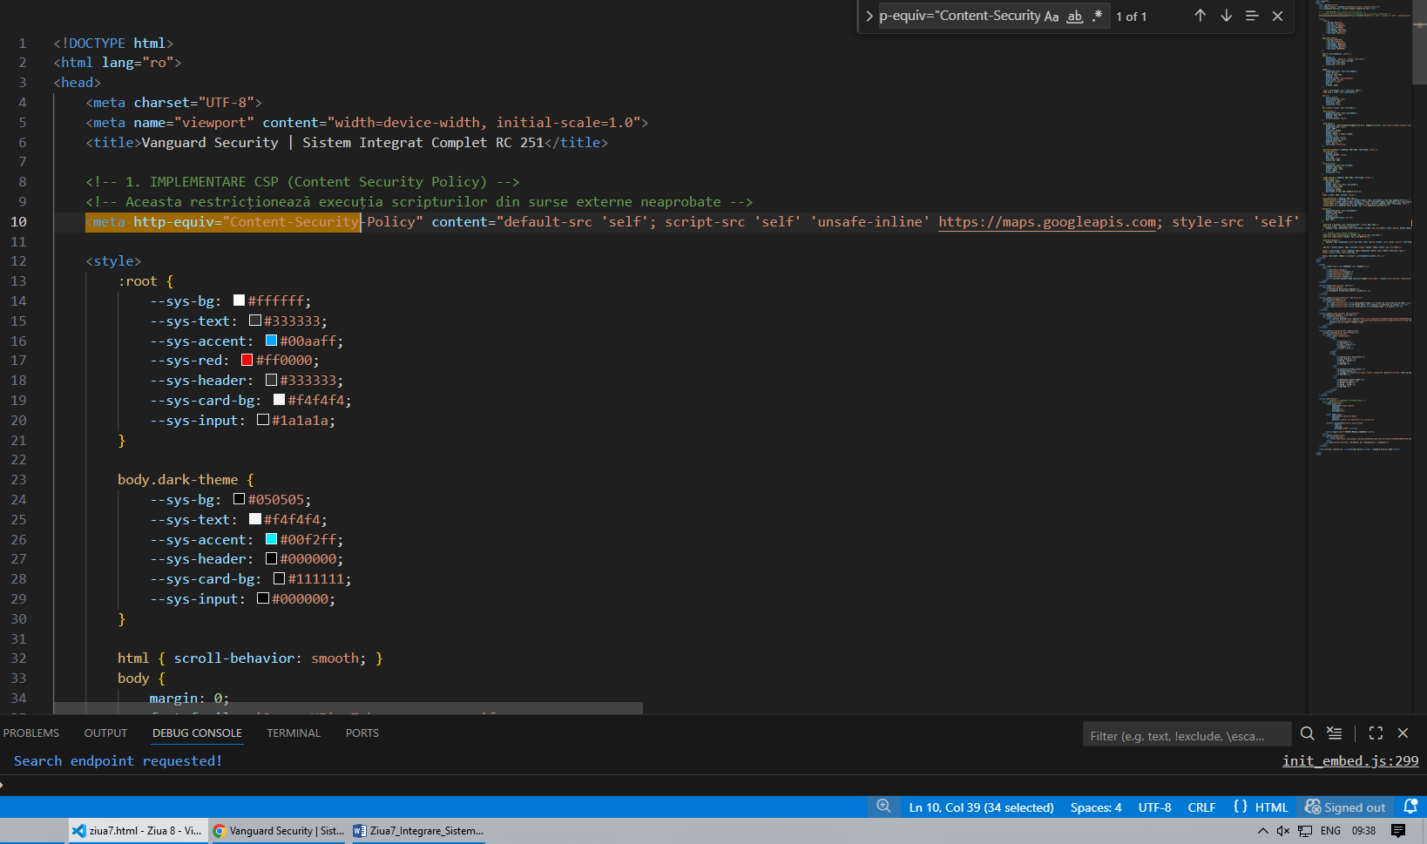
Figură 2SS23_CSP_Header_Sirghi_Marius.png
Concluzie Lecția 8: Securizarea Platformei Vanguard
În această lecție, am transformat site-ul dintr-o simplă pagină web într-un sistem protejat împotriva atacurilor cibernetice prin trei măsuri principale:
- Validarea Formularului: Am blocat trimiterea datelor greșite sau goale prin adăugarea regulilor de verificare (atributele required și pattern), protejând astfel baza de date împotriva atacurilor de tip SQL Injection.
- Protecția împotriva Scripturilor (CSP): Am implementat un filtru de securitate (Content Security Policy) care oprește executarea codurilor străine pe site-ul meu, eliminând riscul de furt de date prin atacuri XSS.
- Înțelegerea Criptării: Am învățat importanța protocolului HTTPS pentru securizarea informațiilor în timp ce acestea circulă pe internet și necesitatea protejării datelor salvate pe server.

